МИНИСТЕРСТВО СПОРТА РОССИЙСКОЙ ФЕДЕРАЦИИ

Федеральное государственное бюджетное учреждение среднего
профессиональная образовательная организация
«Брянское государственное училище (колледж) олимпийского резерва»

ВНУТРЕННЯЯ ПОЛИТИКА БОЛЬШЕВИКОВ
В 1917-1918 гг.

УЧЕБНОЕ ПОСОБИЕ

по курсу «История»

Брянск 2016

Дмитроченков А.Е.
Внутренняя политика большевиков в 1917-1918 гг. Учебное пособие по курсу «История» / ФГБУ ПОО «БГУОР». – Брянск, 2016. – 17 с.

В учебном пособии рассматриваются события российской истории от октября 1917 до осени 1918 г. Материал пособия призван расширить и углубить знания студентов о событиях названного периода истории. Кроме фактологического содержания материала каждый раздел содержит вопросы и задания для самоконтроля и отработки учебных умений.
Пособие адресовано студентам техникумов, колледжей, училищ, а также учащимся школ, изучающим отечественную историю XX века.

Рассмотрено и утверждено на заседании Методического Совета ФГБУ ПОО «БГУОР»
Протокол № ___ от ______________________

© ФГБУ ПОО «БГУОР», 2016

Литература
- Булдаков В.П. На повороте. 1917 год: революции, партии, власть // История Отечества: люди, идеи, решения. Очерки истории Советского государства / Сост. В.А. Козлов. – М.: Политиздат, 1991.
- Верт Н. История Советского государства. 1900 – 1991. – 2-е изд. – М.: Изд-во «Весь мир», 1998.
- Герасименко Г.А. Народ и власть (1917 год). – М.: Наука, 1995.
- Герасименко Г.А. Первый акт народовластия в России: общественные исполнительные комитеты (1917 г.). – М.: Ника, 1992.
- Донскова Л.А. К вопросу о периодизации и типологии революции в России // Россия в 1917 году. Новые подходы и взгляды. Сб. научных статей. – Вып. 1. – СПб.: «Третья Россия», 1993.
- Из истории борьбы за власть в 1917 году. Сб. документов. Введение / Сост: Г.И. Злоказов, Г.З. Иоффе. – М.: ИРИ РАН, 2002.
- Измозик В.С., Рудник С.Н. Российские революции ХХ века: сколько их было? К постановке проблемы // Политика. Общество. Человек. К 85-летию доктора исторических наук, проф. А.З. Ваксера. – СПб.: «Европейский Дом», 2008.
- История России: Учебное пособие / под ред. В.А. Кувшинова и др. – М.: Изд-во МГУ, 2003.
- Куликов С.В. «В самых лучших отношениях»: бюрократическая элита и Временное правительство // Отечественная история и историческая мысль в России XIX – ХХ веков: Сборник статей к 75-летию А.Н. Цамутали. – СПб.: Изд-во «Нестор-История», 2006.
- Кучиев В.Д. Советы в борьбе за победу Великой Октябрьской социалистической революции на Тереке (1917 – 1918 гг.). Автореф. дисс. … к.и.н. – Орджоникидзе: Ростовский гос. ун-т, 1965.
- Магид С. К вопросу о смысле Октябрьской контрреволюции в России // Клио. – 2001. – № 14.
- Минц И.И. История Великого Октября. В трех томах. Т. 1. Свержение самодержавия в России. – М.: Наука, 1977.
- Николаев А.Б. Революция и власть: IV Государственная дума 27 февраля – 3 марта 1917 года. – СПб.: Изд-во РГПУ им. А.И. Герцена, 2005.

СОДЕРЖАНИЕ

1 | Разгон Учредительного собрания и политика «военного коммунизма» ………….......................................................................... | 3
2 | Задания к теме 1 …………………………………………………….. | 11
3 | Внутренняя политика красных и белых войны ………………… | 12
4 | Задания к теме 1 …………………………………………………….. | 16
 | Список литературы …………………………………………………. | 17

Тема 1. Разгон Учредительного собрания и политика «военного коммунизма».

Разгон Всероссийского Учредительного собрания. III всероссийский съезд Советов. Возникновение социальных идей К.Маркса и Ф.Энгельса. Сущность политики «военного коммунизма» и ее последствия.

Особое место после захвата власти большевиками заняла проблема Учредительного собрания. До прихода к власти большевики широко использовали идею его созыва для привлечения на свою сторону населения России. Осуществив захват власти, большевики были вынуждены в ноябре 1917 г. провести выборы в Учредительное собрание.
Итоги выборов дают повод для очень серьезных размышлений и выводов. Из 45,5 млн. человек, принимавших участие в голосовании, что составляло примерно 50% от занесенных в списки избирателей, за большевиков проголосовали только 11 млн. человек, или 22,5%. Эсеры получили более 55% всех голосов, остальные 22,5% — другие партии, в том числе 17% — буржуазно-либеральные партии (октябристы и кадеты).
Таким образом, более 77% избирателей голосовали против большевистской партии. Из 715 избранных членов Учредительного собрания правые эсеры получили в общей сложности 370 мест; 40 мест — левые эсеры; большевики — 175 мест; депутаты от национальных групп — 86 мест; кадеты — 17 мест, меньшевики — 15 мест.
Следовательно, большевики, даже объединившись с левыми эсерами имели бы всего 215 мест. Они не смогли бы провести в Учредительном собрании свои решения. Это предопределило судьбу собрания. Коалиция большевиков и левых эсеров приняла решение разогнать собрание как «контрреволюционное». Резко против собрания был настроен Ленин.
Попытка членов Учредительного собрания открыть его 28 ноября 1917 г., как это было намечено решением еще Временного правительства, была пресечена большевиками вооруженной силой. Они заявили, что партия кадетов в этот день пыталась осуществить контрреволюционный переворот. Кадеты объявлялись врагами народа и подлежали аресту.
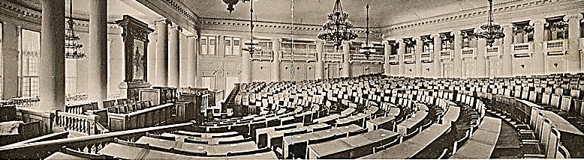

Рис. Зал заседаний Государственной Думы в Таврическом дворце, где проходило заседание Учредительного собрания 5 января 1918 г.

сравнению с октябрем 1917 г. сократилось в три раза. Более 2 млн. пролетариев из-за суровых условий жизни покинули города и перебрались в деревни, перейдя на положение крестьян. Резко уменьшилась численность наиболее квалифицированных рабочих. Сократилось количество интеллигенции. Многие представители интеллектуальной элиты покинули Россию. Основная часть крупной и часть средней буржуазии или была уничтожена, или эмигрировала. Были уничтожены помещичьи хозяйства, резко сократилась численность зажиточных крестьян.
В глубоком кризисе находилась экономика страны. Промышленное производство по различным отраслям упало до 4—20% от уровня последнего довоенного 1913 г. Сельскохозяйственное производство сократилось более чем в два раза.
Война ожесточила людей, исказила нравственные принципы. Насилие стало нормой повседневной жизни.
Претерпела серьезные изменения и советская политическая система. Власть Советов была практически подменена властью партии большевиков, диктатура пролетариата — диктатурой большевиков. В самой правящей коммунистической партии все большее значение начал приобретать партийный аппарат, и рядовые члены партии все меньше могли оказывать какое-то влияние на выработку партийной политики. Вместо старой дореволюционной бюрократии возник не меньший по численности и столь же бездушный, черствый, казенный слой советской бюрократии. Коммунисты стали привилегированной элитой.
Гражданская война явилась величайшей трагедией для нашей страны. Ее последствия наложили большой отпечаток на все последующее развитие Советского государства.

Задание к теме 2.
Внутренняя политика красных и белых в период Гражданской войны. Итоги войны.

2.1. Расскажите о том, какую внутреннюю политику вели большевики на контролируемых территориях?
2.2. На какие силы опирались большевики при проведении своей политики? Что такое «комбеды»?
2.3. Какие цели преследовала политика «красного террора»? Расскажите о преступлениях большевиков при реализации этой политики.
2.4. Расскажите о том, какую внутреннюю политику вели белые силы на контролируемых территориях?
2.5. На какие силы опирались представители белого движения при проведении своей политики?
2.6. Какие цели преследовала политика «белого террора»? Расскажите о преступлениях белых сил при реализации этой политики.
2.7. Назовите итоги гражданской войны. Почему победу в гражданской воне удалось одержать большевикам?
5 сентября 1918 г. в ответ на убийство председателя Петроградской чрезвычайной комиссии М. Урицкого и ранение В. Ленина, произошедшее 30 августа, в стране был официально объявлен большевиками «красный террор». Только в Петрограде за покушение на Ленина было сразу же расстреляно 512 заложников. Расстрелы прошли и в других местах. И хотя террор большевиков начался еще до этих событий, но с сентября 1918 г. он приобрел массовый характер. Аресты, заключения в концлагеря, расстрелы стали обычным явлением, политикой государства. При этом террор большевики обосновывали идеологически. Все эти события придали Гражданской войне еще более ожесточенный характер.

«Белый террор»

Не менее драматичные события разворачивались и в тылу белых армий. Здесь независимо от того, наступали или отступали белые, повсеместно грабили крестьян, царили насилие и коррупция. Так же как и красные, белые широко применяли террор, но в отличие от большевистского террора белый террор не был организованной системой насилия, не исходил из идеологии Белого движения, не являлся политикой белых Правительств. Он носил бессистемный характер. Это была месть за погибших товарищей, месть тем, кого считали большевиками или лояльными большевикам. Попытки руководителей Белого движения пресекать этот террор ни к чему не привели.
У Белого движения, точнее, у той его части, которую называют белогвардейской, не было единой внутренней политики, и она менялась в течение Гражданской войны. Определенными были только лозунги борьбы с большевизмом, за восстановление единой и неделимой России. По аграрному и рабочему вопросам, а также по вопросу о будущем государственном устройстве России говорилось в общих выражениях, что не могло устроить значительную часть населения страны. Все главные вопросы предполагалось решать после победы над большевиками на всероссийском Учредительном собрании, избранном на демократической основе.
Наиболее радикальной была программа правительства Врангеля. Она предполагала:
- ограничение помещичьего землевладения и распределение земли между крестьянами в частную собственность;
- защиту интересов рабочих от владельцев предприятий;
- решение национального вопроса на основе федерации.
Это была либеральная программа, но она, как и все действия белых, отставала от реальной жизни и уже явно запоздала.

Гражданская война закончилась военной победой Советского государства и поражением Белого движения. Однако это была трагическая победа. Погибло, по разным оценкам, от 10 до 15 млн. человек, причем основные потери пришлись на гражданское население. Около 2 млн. человек были вынуждены бежать из России (первая волна эмиграции). Число рабочих по
Открытие Учредительного собрания было назначено большевиками на 5 января 1918 г. Им необходимо было выиграть время, чтобы подготовиться к его разгону. В противовес Учредительному собранию большевики и левые эсеры готовились созвать III Всероссийский Съезд Советов в январе 1918 года.
В день открытия собрания в Петрограде было введено военное положение. Депутаты от эсэров предполагали, что большевики попытаются усложнить работу собрания, поэтому захватили с собой свечи (на случай, если отключат электричество) и бутерброды (на случай, если депутатов откажутся кормить). Но представить, что большевики разгонят орган власти, депутатов которого избирала вся Россия – этого они не могли себе представить!
Председателем Всероссийского Учредительного Собрания был избран Виктор Чернов. Сразу же после открытия собрания депутат от большевиков Яков Свердлов предложил депутатам утвердить принятую II съездом Советов в ходе октябрьского переворота «Декларацию прав трудящегося и эксплуатируемого народа».
В ней констатировалось, что вся власть в стране принадлежит Советам. Следовательно, Учредительному собранию предлагалось признать законность правления большевиков. Кроме этого, в Декларации было записано, что с ее принятием задачи Учредительного собрания «исчерпываются». Собрание большинством в 237 голосов против 146 отказывается даже обсуждать большевистскую Декларацию. Во время второй части заседания, в третьем часу ночи, большевики и левые эсеры покинули Учредительное собрание в знак протеста против непринятия Декларации.
Оставшиеся депутаты продолжили работу.
Ленин распорядился не разгонять собрание сразу, а дождаться прекращения заседания и тогда закрыть Таврический дворец и на следующий день уже никого туда не пускать. Заседание, однако, затянулось до утра. В 5-м часу утра 6 января, начальник охраны анархист А. Железняков закрыл заседание, предложив депутатам разойтись (сообщив председателю Чернову, что «караул устал»). Делегаты расходятся, постановив собраться в тот же день в 17-00. Ленин приказывает охране Таврического дворца свободно выпускать всех из Таврического дворца, но никого не впускать в него без особых приказов. Вечером 6 января депутаты нашли двери Таврического дворца запертыми на замок. У входа стоял караул с пулемётами и двумя лёгкими артиллерийскими орудиями. Охрана сказала, что заседания не будет.
Большевики окружили подступы к Таврическому дворцу. По разным данным, в манифестациях против разгона собрания участвовало до 100 тысяч человек. Количество погибших при разгоне составило 21 человек. 5 января произошёл разгон демонстрации в поддержку Учредительного собрания в Москве. Число убитых более 50, раненых — более 200. 9 января был опубликован декрет ВЦИК о роспуске Учредительного собрания.
10 января 1918 г. в Петрограде открылся III Всероссийский съезд Советов рабочих и солдатских депутатов, заранее намечавшийся большевиками как съезд, который должен был в отличие от Учредительного собрания при-
знать законность новой власти и принять все ее декреты.
13 января 1918г. произошло объединение съезда рабочих и солдат с назначенным на это же время III Всероссийским съездом Советов крестьянских депутатов, куда были включены только представители крестьянства, поддерживавшие большевиков и левых эсеров.
Объединившись, III Всероссийский съезд Советов одобрил роспуск Учредительного собрания, убрал из наименования советского правительства слово «временное», утвердил «Декларацию прав трудящегося и эксплуатируемого народа». Таким образом, завершился процесс создания единого верховного органа советской власти. Все это свидетельствовало о том, что политика большевиков оказалась несовместимой с принципами демократии.

Разгон Учредительного собрания имел самые серьезные последствия:
— рухнули возлагавшиеся на Учредительное собрание надежды большей части населения России;
— усилилась политическая конфронтация;
— произошел дальнейший раскол российского общества на две враждебные группировки;
— окончательно исчезла возможность мирного развития последующих событий.
Гражданская война в России становилась неизбежной.

Параллельно с борьбой за сохранение своей диктатуры, большевики энергично принялись проводить политику, целью которой было коренное изменение российского общества. Идеалом большевиков было построение в России коммунистического общества, основанного на идеях К.Маркса и Ф.Энгельса, разработанных в середине XIX века в Европе.
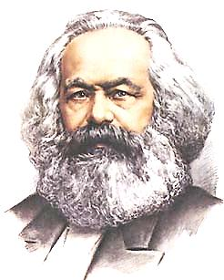
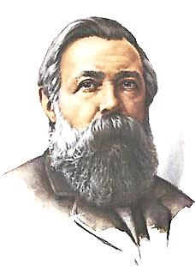
Коммунизм (от лат. commūnis — «общий») — гипотетический общественный и экономический строй, основанный на полном равенстве, общественной собственности на средства производства. Общество, в котором должен был возникнуть коммунизм согласно основоположников марксизма, предполагало наличие высокоразвитых производительных сил, отсутствие деления на социальные классы, ликвидацию государства, изменение функций и

Рис. Основоположники учения о марксизме-коммунизме Карл Маркс и Фридрих Энгельс

брали на себя комбеды.
6 июля 1918 г. в Москве левыми эсерами был убит посол Германии в России граф Мирбах. Осуществив это убийство, левые эсеры намеревались разорвать Брестский мирный договор и начать революционную войну с Германией. Однако большевики обвинили их в вооруженном мятеже против советской власти.
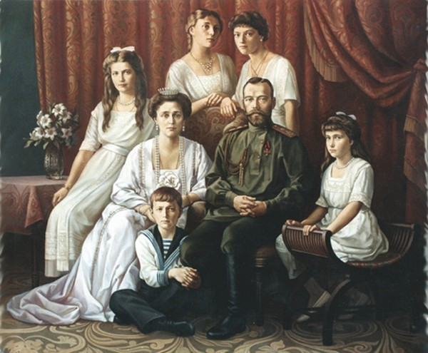
Использовав левых социалистов-революционеров для достижения своих целей, большевики теперь не могли упустить случая для ликвидации единственной оставшейся в стране сильной оппозиционной партии, какой к этому времени являлась партия левых эсеров.Несколько раньше, 14 июня 1918 г., постановлением ВЦИК большевики запретили участвовать в выборах в Советы и работать в их составе эсерам и меньшевикам. Нарушение запрета грозило судом революционного трибунала. Это было сделано в связи с тем, что на весенних выборах в Советы большевики повсеместно стали проигрывать эсэрам.
В результате к середине лета 1918 г. в стране не осталось ни одной сильной оппозиционной большевикам партии. Кадетов, эсеров, меньшевиков, представителей других партий, в первую очередь их лидеров, брали в заложники, направляли в тюрьмы и концентрационные лагеря, расстреливали.
В июне — июле 1918 г. по указанию руководства Советского государства местные Советы осуществили ряд убийств членов царской фамилии.
В ночь на 17 июля 1918 г. в Екатеринбурге был расстрелян вместе с женой, четырьмя дочерями и 13-летним сыном Алексеем отрекшийся от престола император Николай II. Одновременно с ними была уничтожена и царская обслуга. Большевики долгое время скрывали факт убийства царской семьи.

Рис. Семья Романовых.

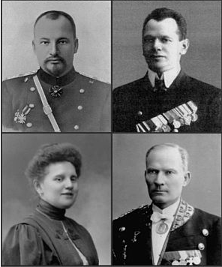

Рис. Расстрелянные вместе с царской семьей:
медик Е. Боткин,
повар И. Харитонов,
горничная А. Демидова,
камердинер А. Е. Трупп

уравнительное распределение по карточкам;
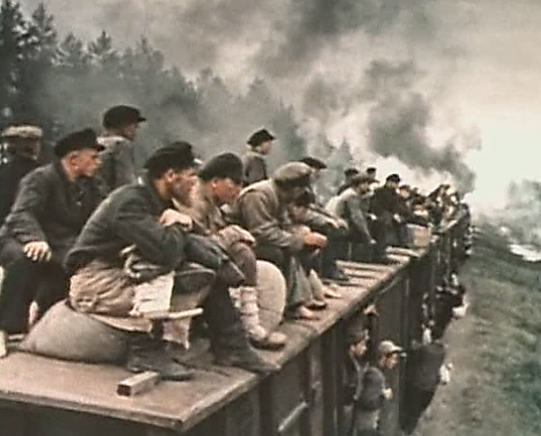
— всеобщую трудовую повинность и милитаризацию труда: власть сама определяла, где и когда работать человеку; рабочие и служащие переводились на положение мобилизованных, не имевших права самовольно оставлять рабочие места, что приравнивалось к дезертирству, а виновные подлежали суду военного трибунала;
— главкизм — систему управления экономикой с помощью главных комитетов (главков) на основе жесткой централизации производства и администра-

Рис. Мешочники.

тивно-командных методов руководства предприятиями;
— бесплатность пользования коммунальными, почтово-телеграфными, транспортными и другими услугами.

Политика «военного коммунизма» дала возможность большевикам победить в Гражданской войне, удержаться у власти и упрочить свое положение, но она разрушила экономику страны и не оправдала себя как путь строительства нового общества.
Эта политика усилила противостояние в обществе. Однако большевики отказались от нее только под напором массовых волнений и восстаний рабочих и крестьян.
Произошли и другие события во внутренней жизни Советского государства, которые активизировали Гражданскую войну.
Выступая 20 мая 1918 г. на заседании ВЦИК с докладом о задачах советов в деревне, Свердлов поставил перед большевиками задачу — восстановить деревенскую бедноту против «деревенской буржуазии», «расколоть деревню на два непримиримых враждебных лагеря» и «разжечь» там Гражданскую войну.
Опорой большевиков в деревне должны были стать комитеты бедноты (комбеды), которые с июня 1918 г. создавались в противовес «кулацким» советам, основная масса которых поддерживала эсеров. «Кулаком» в деревне большевики к этому времени называли каждого, кто выступал против их политики.
Комбеды просуществовали с июня по ноябрь 1918 г. и затем были преобразованы в сельские советы, которые после этого стали большевистскими. В большинстве случаев «кулацкие» советы просто разгонялись, а их функции

постепенное отмирание денег. В коммунистическом обществе реализуется принцип «От каждого по способностям, каждому по потребностям!»
Маркс и Энгельс составили знаменитый документ - «Манифест коммунистической партии».
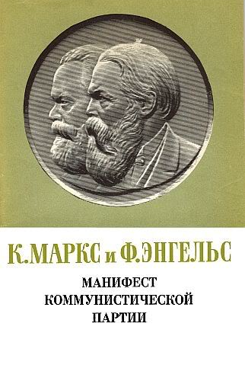
В нём они провозгласили неотвратимость гибели капитализма от рук пролетариата и привели краткую программу перехода от капиталистической общественной формации к коммунистической:
« … пролетариат обязательно использует свое политическое господство для того, чтобы вырвать у буржуазии весь капитал, централизовать все орудия производства и возможно более быстро увеличить сумму производительных сил. Это может, конечно, произойти сначала лишь при помощи деспотического вмешательства в право собственности и в производственные отношения…».
Сама программа содержит 10 пунктов:

1. Экспроприация земельной собственности.
2. Высокий прогрессивный налог.
3. Отмена права наследования.
4. Конфискация имущества.
5. Национализация банков.

Рис. Манифест коммунистической партии

6. Национализация транспорта.
7. Национализация производства.
8. Трудовая повинность населения.
9. Устранение различия между городом и деревней.
10. Общественное воспитание всех детей (соединение воспитания с материальным производством).
Манифест заканчивался призывом «Пролетарии всех стран - соединяйтесь!»
Так возник марксизм, который стал идеологией и целью партии большевиков. Согласно его, «коммунизм» состоит из двух фаз:
- низшая фаза - «социализм»;
- высшая фаза - «полный коммунизм».
При социализме еще существует государство, причём государственная власть сильнее, чем когда-либо. Существуют личная собственность, мелкое частное производство (приусадебные участки) и мелкая частная торговля (рынки). Однако крупная частная собственность при социализме уже отсутствует.
На высшей фазе коммунистического общества исчезает потребность в государстве, исчезает противопоставление умственного и физического труда, сам труд перестает быть только средством для жизни, а становится внутрен-
ней потребностью, желанным благом, люди становятся высокоразвитыми и сознательными созидателями, исчезают противоречия, - начинается подлинная история свободы и духа человечества.
Многие критики не раз отмечали, что потребности человека безграничны, поэтому при любой, даже самой высокой производительности труда требуются механизмы распределения и ограничения, например, деньги. На это марксисты отвечали следующее:
«… государство с его регулятивной функцией исчезнет тогда, когда люди настолько привыкнут к соблюдению основных правил жизни в обществе и когда их труд будет настолько производителен, что они добровольно и с отдачей будут трудиться по своим способностям. В обществе таких людей распределение не будет требовать участия государства - каждый будет свободно брать «по потребности…».
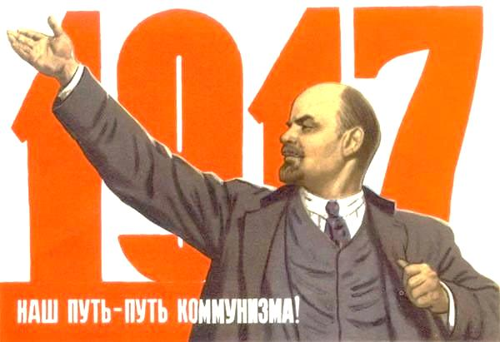
Однако при реализации этого учения в Советской России были допущены такие искажения, которые привели к совершенно противоположному результату: идея коммунизма как высокоразвитого общества, в котором отсутствуют противоречия и царит гармония,- стала полной своей противоположностью. Она обернулась многомиллионными жертвами, социальным расколом, деградацией и уничтожением культурных и нравственных ценностей.

Рис. Советский плакат

Очевидно, что нечто высокоразвитое, высокопроизводительное и высококультурное невозможно построить, имея малообразованное, экономически отсталое и крайне поляризованное общество. Именно таким было общество России начала XX века, ослабленное затяжной войной, раздираемое классовыми противоречиями и в массе своей крестьянская страна с отсталым уровнем экономического развития.
Тем не менее, практически с момента захвата власти большевики приступили к реализации идеи построения обновленного в соответствии с теорией марксизма общества. Однако упрощенное понимание общественных процессов, хозяйственная разруха, необходимость вести крайне напряженную борьбу с противниками, - всё это требовало внесения срочных, не всегда продуманных и часто диктаторских мер командно-репрессивного характера.
Основной целью 1918-1921 гг. являлось обеспечение населения промышленных городов и Красной армии оружием, продовольствием и другими необходимыми ресурсами в условиях, когда все существовавшие прежде экономические механизмы и отношения были разрушены войной. Отсюда в практике построения нового общества в среде советского руководства появился термин «военный коммунизм» — это комплекс временных мер эко
Тема 2. Внутренняя политика красных и белых.

Политика «военного коммунизма» и «красный террор». Политика белых Правительств и белый террор. Итоги Гражданской войны в России.

В годы Гражданской войны большевики проводили экономическую политику, получившую название «политика военного коммунизма».
Эта политика была, с одной стороны, вызвана обстоятельствами Гражданской войны, а с другой — отвечала представлениям большевиков о путях и методах строительства социализма и коммунизма. Меры «военного коммунизма» были направлены на полное подчинение государству, а точнее, партии большевиков, всей экономики России.
При этом большевики преследовали три цели:
- с помощью принимаемых мер удержаться у власти;
- ослабить экономическую базу противников большевистского режима;
- реализовать на практике теоретические положения большевиков, а именно: ликвидировать частную собственность, уничтожить товарно-денежные отношения и рынок и установить государственную собственность на орудия и средства производства. А в результате - построить социализм и коммунизм путем авторитарного подхода к экономике.
Этот курс был официально утвержден на VIII съезде РКП(б), состоявшемся в марте 1919 г. На нем была принята новая программа партии большевиков — программа построения социализма.
Политика «военного коммунизма» предусматривала следующие меры:
— продовольственную диктатуру, которая устанавливала монополию государства на хлеб и вводила право конфискации хлеба у крестьян с помощью вооруженных продотрядов. Для этого в середине мая 1918 г. ВЦИК в своем постановлении в связи с продовольственным кризисом обязал каждого владельца хлеба сдать его излишки. Те, кто не подчинялся этому решению, объявлялись врагами народа. Тем, кто указывал на не сдавших излишки хлеба, обещалось вознаграждение (25% от изъятого). В случае оказания крестьянами сопротивления предписывалось применять вооруженную силу.
— продразверстку (с января 1919 г.), т. е. обязательную сдачу крестьянами всех излишков хлеба и других продуктов по твердым государственным ценам, а фактически — бесплатно. В результате продразверстки резко сократились посевные площади, снизилась урожайность, меньше стали собирать зерна и другой сельскохозяйственной продукции;
— ускоренную национализацию крупной, средней и мелкой промышленности, а также транспорта;
— запрещение частной торговли и рынка, объявление суровой борьбы, вплоть до расстрелов, с мешочничеством и спекуляцией;
— свертывание товарно-денежных отношений (в 1921 г. был даже подготовлен декрет об отмене денег) и гиперинфляцию рубля;
— натурализацию заработной платы, нормированное снабжение и
продразвёрстки) вызывала недовольство широких слоёв населения, в особенности крестьянства (восстание на Тамбовщине, в Западной Сибири, Кронштадте и другие).
К концу 1920 г. в России появляется практически сплошной пояс крестьянских восстаний, усугублённый огромными массами дезертиров, и начавшейся массовой демобилизацией Красной армии.

Задание к теме 1.
Разгон Учредительного собрания и политика «военного коммунизма».

  - Составьте диаграмму «итоги выборов в Учредительное собрание» (используйте программное обеспечение MS Office Excel).
  - Почему даже вместе со своими политическими союзниками большевики не смогли бы провести нужные им решения при данном составе Учредительного собрания?
  - Какие нарушения допустили большевики при подготовке к созыву Собрания?
  - Как население страны отреагировало на разгон Учредительного собрания?
  - Какие последствия для страны имел разгон Учредительного собрания?
  - Расскажите об истоках возникновения марксистского учения об обществе и его развитии.
  - Сравните 10 пунктов «Манифеста коммунистической партии» и результаты действия партии большевиков после захвата ими власти.
  - Что означает лозунг «Пролетарии всех стран – соединяйтесь!»
  - Раскройте содержание понятий «социализм» и «полный коммунизм».
  - Можно ли утверждать, что власть большевиков в советской России реализовывала именно марксистские идеи?
  - Почему построение коммунистического общества даже теоретически было невозможно в России?
  - Что собой представляет «военный коммунизм»?
  - Сравните 10 пунктов «Манифеста коммунистической партии» и основные меры «военного коммунизма».
  - К чему привела реализация политики «военного коммунизма»?

номического и политического характера, предпринимаемых большевиками в годы Гражданской войны для обеспечения своей победы.
Основными мерами военного коммунизма были:
- национализация ресурсов, банков и промышленности;
- монополия на внешнюю торговлю;
- введение трудовой повинности;
- продовольственная диктатура на основе продразвёрстки;
- введение пайковой системы для населения.
Основой военного коммунизма стала национализация всех отраслей хозяйства. Национализация началась сразу же после прихода большевиков к власти.
Национализация ресурсов.
О национализации «земли, недр, вод и лесов» было объявлено в день октябрьского переворота в Петрограде — 26 октября 1917 г.
Национализация банковской системы и конфискация.
В ноябре-декабре 1917 г. последовал захват Государственного банка и частных банков. Декретом «о национализации банков» от 14 декабря 1917 г. банковское дело было объявлено государственной монополией. Национализация банков была подкреплена конфискацией денежных средств населения. Конфисковалось всё золото и серебро в монетах и слитках, бумажные деньги, если они превышали сумму в 5000 рублей и были нажиты «нетрудовым путём».
Национализация промышленности.
С ноября 1917 до марта 1918 г. было национализировано 836 промышленных предприятий. 2 мая 1918 года СНК принял декрет о Национализации сахарной промышленности, 20 июня — нефтяной. Вся крупная капиталистическая собственность была национализирована методом экспроприации. К началу 1920 г. была национализирована вся средняя промышленность. Для управления национализированной промышленностью был создан Высший совет народного хозяйства.
Монополия внешней торговли.
В апреле 1918 г вся внешняя торговля была объявлена государственной монополией. Был национализирован торговый флот.
Трудовая повинность населения.
Принятый 10 декабря 1918 г. кодекс законов о труде (КЗоТ) установил трудовую повинность для всех граждан РСФСР (всё трудоспособное население, независимо от постоянной работы, привлекалось к выполнению различных трудовых заданий). Запрещались самовольный переход на новую работу и прогулы, устанавливалась суровая трудовая дисциплина. Широко распространилась система неоплачиваемого добровольно-принудительного труда в выходные и праздники в виде «субботников» и «воскресников».
Продовольственная диктатура.
Большевиками были продолжены хлебная монополия, предложенная Временным Правительством, и продразвёрстка, введенная Царским правительством.
9 мая 1918 г. выходит Декрет, запрещающий частную торговлю хлебом. 13 мая 1918 г. декретом СНК «О чрезвычайных мерах по борьбе с укрывателями хлебных запасов и спекулянтами» - были установлены основные положения продовольственной диктатуры. Цель продовольственной диктатуры - централизация заготовки и распределения продовольствия.
Весь хлеб, превышающий установленные большевиками нормы, должен был передаваться в распоряжение государства по установленным им же ценам. В связи с введением продовольственной диктатуры в мае-июне 1918 г. была создана Продовольственно-реквизиционная армия (Продармия), состоящая из вооруженных продотрядов, наделенных чрезвычайными полномочиями.
Пайковая система.
27 июля 1918 г. было принято специальное постановление о введении повсеместного классового продовольственного пайка с разделением на четыре категории.
1) рабочие, работающие в особо тяжелых условиях; кормящие грудью матери до 1-го года ребенка; беременные с 5-го месяца;
2) работающие на тяжелых работах, но не вредных условиях; женщины с семьей не менее 4-х человек и дети от 3-х до 14 лет;
3) рабочие занятые на легких работах; женщины с семьей до 3-х человек; пенсионеры, инвалиды;
4) лица неопределенных занятий и все прочее население не поименованное выше.
Объем выдаваемого соотносился по группам как 4:3:2:1. В первую очередь одновременно выдавались продукты по первым двум категориям, во вторую — по третьей. Выдача по 4-й осуществлялась по мере удовлетворения спроса первых 3-х. С 1915 г. в стране стала действовать карточная система распределения продуктов.

Кроме перечисленных мер вводились:
- запрет частного предпринимательства;
- ликвидировались товарно-денежные отношения;
- военизированное управление железными дорогами.
Поскольку все эти меры принимались во время гражданской войны, на практике они были гораздо менее согласованы и скоординированы, чем было запланировано на бумаге. Большие районы России были неподконтрольны большевикам, а недостаток коммуникаций приводил к тому, что даже регионам, формально подчинявшимся советскому правительству зачастую приходилось действовать самостоятельно, в отсутствие централизованного управления из Москвы. До сих пор остается вопросом — был ли военный коммунизм экономической политикой в полном смысле этого слова, либо всего
лишь набором разрозненных мер, принятых чтобы выиграть гражданскую войну любой ценой.

Итоги военного коммунизма.
Ключевым хозяйственным органом военного коммунизма стал ВСНХ, созданный по проекту Юрия Ларина. Современники так описал этого политика:

- «… жестокий экспериментатор, специалист во всех отраслях государственного управления, дилетант во всех своих специальностях…»
- «…этот полупарализованный инвалид, мало известный даже специалистам, может по праву считаться автором уникального в истории достижения: вряд ли кому-нибудь еще удавалось за невероятно короткий срок в тридцать месяцев пустить под откос экономику великой державы…».

Принятый большевиками курс на «отмирание денег» на практике привёл к фантастической гиперинфляции. Если за время войны цены увеличились примерно в три раза, за 8 месяцев деятельности Временного правительства — ещё в 3 раза, то всего за год советской власти цены выросли в 102 раза, а через 5 лет в 600 млн. раз!
На большинстве предприятий исчезла дисциплина. Власть на фабрике и заводе переходила к быстро сменяющимся комитетам, фактически ни перед кем, ни за что не ответственным. Знающие, честные работники изгонялись и даже уничтожались. Производительность труда понижалась обратно пропорционально повышению заработной платы. Производительность упала на 500—800%.
Самоуправление окончательно развалило железные дороги и транспортную стстему.
Выпуск промышленной продукции к 1921 г. уменьшился в три раза, а численность промышленных рабочих сократилась вдвое. В то же время штаты ВСНХ выросли примерно в сто раз, с 318 человек до 30 тысяч (примером стал так называемый «Бензиновый трест», составлявший 50 человек при том, что управлять этому тресту приходилось всего одним заводом численностью 150 рабочих).
Особенно тяжёлым стало положение Петрограда, население которого за время Гражданской войны уменьшилось с 2,5 млн до 800 тыс. человек
Столь же резким стал спад и в сельском хозяйстве. Вследствие полной незаинтересованности крестьян увеличивать в условиях «военного коммунизма» посевы производство зерновых на 1920 г. упало по сравнению с довоенным в два раза. В такой ситуации достаточно было испортиться погоде, чтобы в стране наступил голод.
Несмотря на усилия государства по налаживанию продовольственного обеспечения, начался массовый голод 1921—1922 гг., во время которого погибло до 5 миллионов человек. Политика «военного коммунизма» (особенно

Национализация — передача в собственность государства земли, предприятий, банков или другого имущества частных лиц. Национализация может осуществляться через безвозмездную экспроприацию, полный или частичный выкуп.

